**LAPORAN PRAKTIKUM IV**

**MENGHUBUNGKAN XVWA**



**DISUSUN OLEH :**

Nama : Diki Candra

Nim : 2022903430010

Kelas : TRKJ 2B

Jurusan : Teknologi Informasi dan Komputer

Program Studi : Teknologi Rekayasa Komputer Jaringan

Dosen Pembimbing : Atthariq, S.ST, MT

**JURUSAN TEKNOLOGI INFORMASI DAN KOMPUTER**

**PRODI TEKNOLOGI REKAYASA KOMPUTER DAN JARINGAN**

**POLITEKNIK NEGERI LHOKSEUMAWE**

**TAHUN 2023/2024**

**LEMBARAN PENGESAHAN**

Laporan Yang Berjudul : Menghubungkan XVWA

Disusun Oleh : Diki Candra

Nim : 2022903430010

Jurusan : Teknologi Informasi & Komputer

Program Studi : Teknologi Rekayasa Komputer Jaringan

Mata Kuliah : Databases Aplication

Tanggal Praktikum : 26 Oktober 2023

Tabel Penilaian : :

Mengetahui,

Dosen Pembimbing, Penyusun,

Atthariq, S.ST, MT Diki Candra

NIP 197807242001121001 NIM 2022903430010

**LANGKAH-LANGKAH MENGINSTALASI XVWA**

1. Klik new pada intercafes virtualbox dan masukkan data seperti berikut, kemudian klik Next.

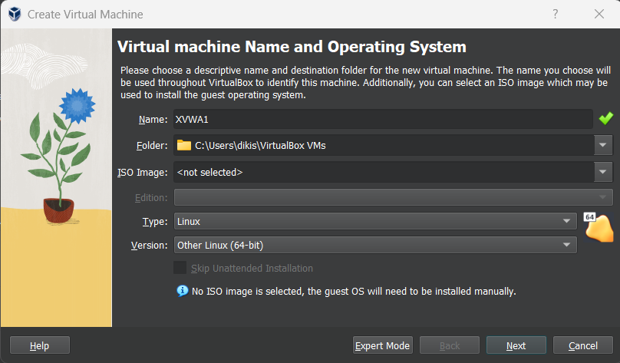

1. Sesuaikan keperluan Base memory dan Processors sesuai kebutuhan.

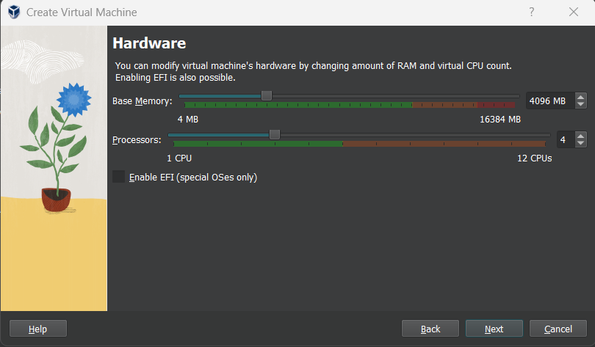

1. Sesuaikan kebutuhan memory sesuai kebutuhan.

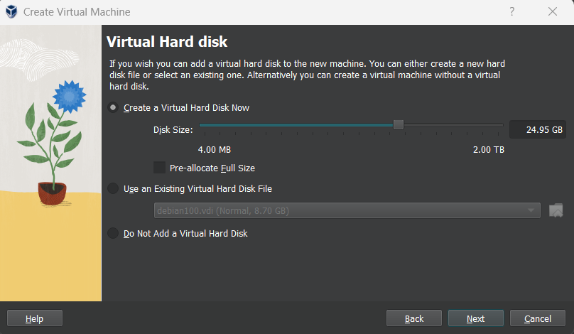

1. Setting ke jaringan bridged adaptor.

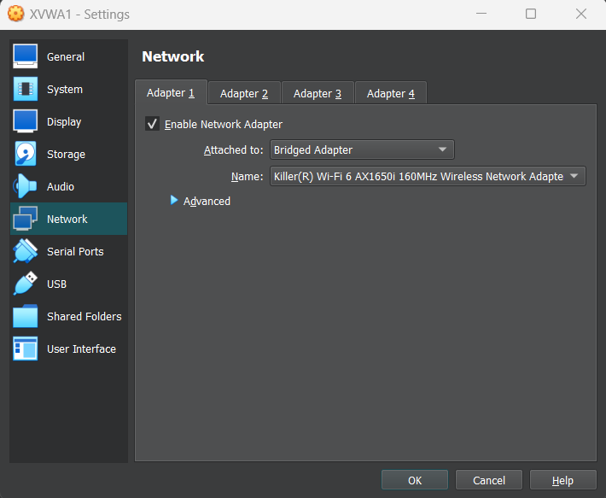

1. Pilih file iso XVWA yang sudah di download dan tekan Mount and Retri Boot.

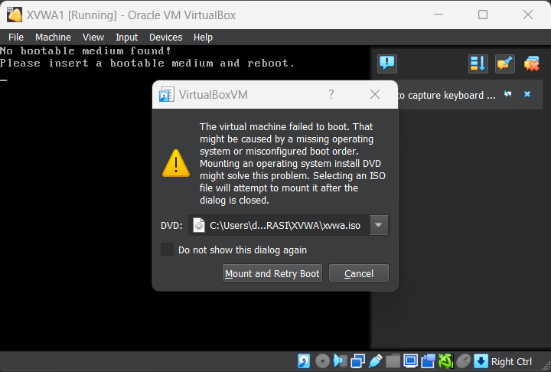

1. Cek IP dengan perintah $ifconfig dan lihat berapa ip yang di tampilkan seperti pada contoh ini 172.20.10.8 dan pasti punya temen-temen berbeda.

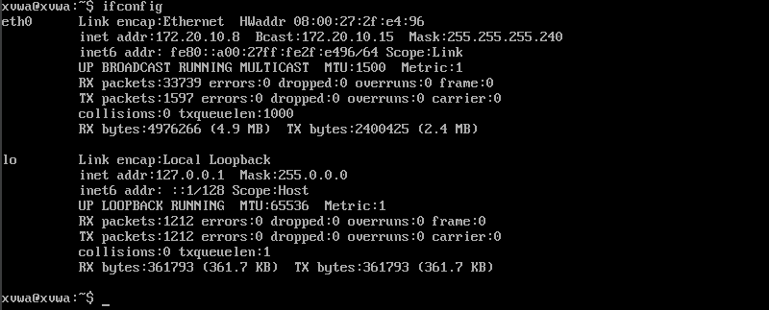

1. Selanjutnya setting jaringan ke bridged adaptor pada kali linux ini berfungsi untuk menghubungkan XVWA dangan KALI LINUX.

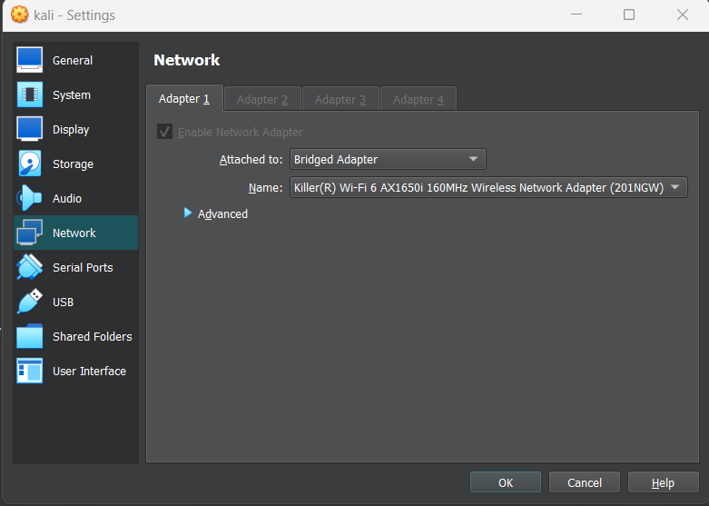

1. Lakukan ping dari KALI LINUX ke XVWA dengan perintah $ping 172.20.10.8 IP ini adalah IP XVWA tadi.

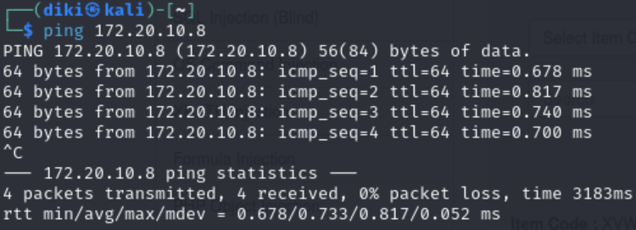

1. Lalu buka browser dan ketikkan IP XVWA tadi 172.20.10.8.

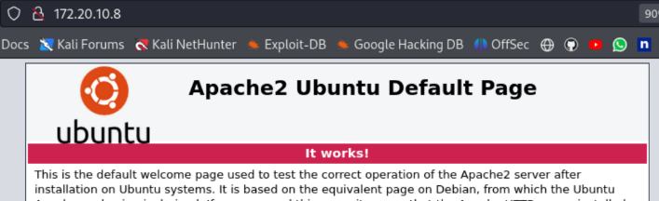

1. Berikutnya ketik IP 172.20.10.8 dan tambahkan /xvwa jika digabungkan 172.20.10.8/xvwa/.

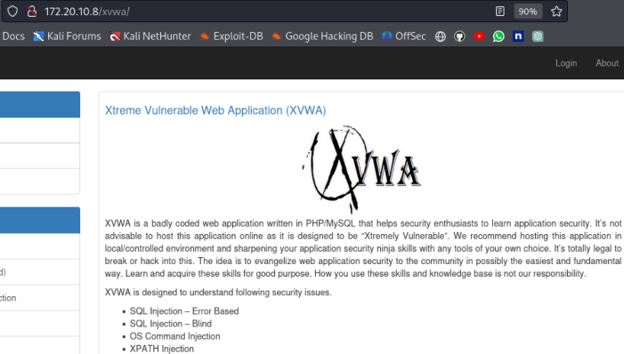

**Kesimpulan:**

Menghubungkan Kali Linux dengan XVWA memungkinkan Anda untuk menjalankan serangkaian praktik keamanan web. Ini membantu Anda memahami bagaimana mengidentifikasi kerentanan dan melindungi aplikasi web dari serangan yang mungkin. Dengan praktikum ini, Anda dapat memperdalam pengetahuan keamanan web Anda.